«Бекітемін»:

«Капитоновка ОМ» КММ директоры

А.К. Казкенова

2017-2018оқу жылы

**Положение**

**о проведении внутри школьных соревнований**

**по шашкам среди девушек и юношей 5-9 классов.**

***Цели и задачи:***

- Воспитывать чувство долга, ответственности, патриотизма.

- Выявление лучших

- Формирование сборной школы для участие в районных соревнованиях.

***Время и место проведения:***

Соревнования проводятся 24 ноября в кабинете НВП. Начало соревнований в 16:30.

***Организация соревнований:***

Организация и проведение соревнований возлагается на учителя физической культуры: Дунина А.В.

***Участники соревнований:*** В соревнованиях принимают участие учащиеся 5-9 классов имеющие допуск врача.

***Программа соревнований:*** Соревнования личные,

5-9 класс девушки, 5-9 класс юноши.

***Определение победителя:*** Победитель определяется по количеству очков.

Награждения: Победители награждаются грамотами КФК.

**Объявление**

24 ноября 2017 года в кабинете НВП Капитоновской СШ проводятся соревнования по шашкам среди юношей и девушек 5-9 классов.

Начало соревнований 16:30.

**Турнирная таблица**

соревнований по шашкам

Девочки

|  |  |  |  |  |  |  |
| --- | --- | --- | --- | --- | --- | --- |
|  | **Таукелова Томирис** | **Кизатова**  **Макпал** | **Таукелова Дамеля** | **Чумакова Екатерина** | **Очки** | **Место** |
| **Таукелова**  **Томирис** |  | **0:2**  **0** | **1:2**  **1** | **0:2**  **0** | **1** | **4** |
| **Кизатова**  **Макпал** | **2:0**  **2** |  | **2:0**  **2** | **0:2**  **0** | **4** | **2** |
| **Таукелова**  **Дамеля** | **2:0**  **2** | **0:2**  **0** |  | **0:2**  **0** | **2** | **3** |
| **Чумакова**  **Екатерина** | **2:0**  **2** | **2:0**  **2** | **2:0**  **2** |  | **6** | **1** |

**Турнирная таблица**

соревнований по шашкам

Мальчики 1 подгруппа

|  |  |  |  |  |  |  |
| --- | --- | --- | --- | --- | --- | --- |
|  | **Канафин Аккайдар** | **Казкенов**  **Диас** | **Каримов Нуржан** | **Бендер Денис** | **Очки** | **Место** |
| **Канафин**  **Аккайдар** |  | **0:2**  **0** | **0:2**  **0** | **0:2**  **0** | **0** | **4** |
| **Казкенов**  **Диас** | **2:0**  **2** |  | **2:0**  **2** | **2:0**  **2** | **6** | **1** |
| **Каримов**  **Нуржан** | **2:0**  **2** | **0:2**  **0** |  | **0:2**  **0** | **2** | **3** |
| **Бендер**  **Денис** | **2:0**  **2** | **0:2**  **0** | **2:0**  **2** |  | **4** | **2** |

**Турнирная таблица**

соревнований по шашкам

Мальчики 2 подгруппа

|  |  |  |  |  |  |  |
| --- | --- | --- | --- | --- | --- | --- |
|  | **Кирсаков Артем** | **Озатбек Айдыншалкар** | **Ташимов Саян** | **Ташимов Алибек** | **Очки** | **Место** |
| **Кирсаков**  **Артем** |  | **0:2**  **0** | **2:0**  **2** | **2:0**  **2** | **4** | **2** |
| **Озатбек**  **Айдыншалкар** | **2:0**  **2** |  | **2:0**  **2** | **2:0**  **2** | **6** | **1** |
| **Ташимов**  **Саян** | **0:2**  **0** | **0:2**  **0** |  | **0:2**  **0** | **0** | **4** |
| **Ташимов**  **Алибек** | **0:2**  **0** | **0:2**  **0** | **2:0**  **2** |  | **2** | **3** |

**Турнирная таблица**

соревнований по шашкам

Мальчики **Финал**

|  |  |  |  |  |  |  |
| --- | --- | --- | --- | --- | --- | --- |
|  | **Кирсаков**  **Артем** | **Казкенов**  **Диас** | **Озатбек**  **Айдыншалкар** | **Бендер Денис** | **Очки** | **Место** |
| **Кирсаков**  **Артем** |  | **0:2**  **0** | **0:2**  **0** | **0:2**  **0** | **0** | **4** |
| **Казкенов**  **Диас** | **2:0**  **2** |  | **0:2**  **0** | **2:0**  **2** | **4** | **2** |
| **Озатбек**  **Айдыншалкар** | **2:0**  **0** | **2:0**  **0** |  | **2:0**  **2** | **6** | **1** |
| **Бендер**  **Денис** | **2:0**  **2** | **0:2**  **0** | **0:2**  **0** |  | **2** | **3** |

**Отчет**

о проведении соревнований по шашкам

среди юношей и девушек 5-9 классов.

24 ноября 2017 года прошли внутри школьные соревнования шашкам среди юношей и девушек 5-9 классов. Соревнования прошли хорошо. Участвовали учащиеся данных классов имеющих желание в участии, имеющие допуск врача. Ни каких происшествий за время прохождения соревнований не было. Соревнования прошли согласно положению соревнований. Учащиеся, занявшие 1-е места, награждены грамотами 1 степени. А так же занявшие 2-3 места, грамотами соответствующими степенями.

***Среди девушек призерами стали:***

1 место – Чумакова Екатерина

2 место – Кизатова Макпал

3 место – Таукелова Дамеля

***Среди юношей призерами стали:***

1 место – Озатбек Айдыншалкар

2 место – Казкенов Диас

3 место – Бендер Денис

Соревнования прошли в срок. Ни каких изменений на протяжении соревнований не происходило. Участвовало 12 учащихся.

Фото отчет соревнований по шашкам

среди юношей и девушек 5-9 классов.

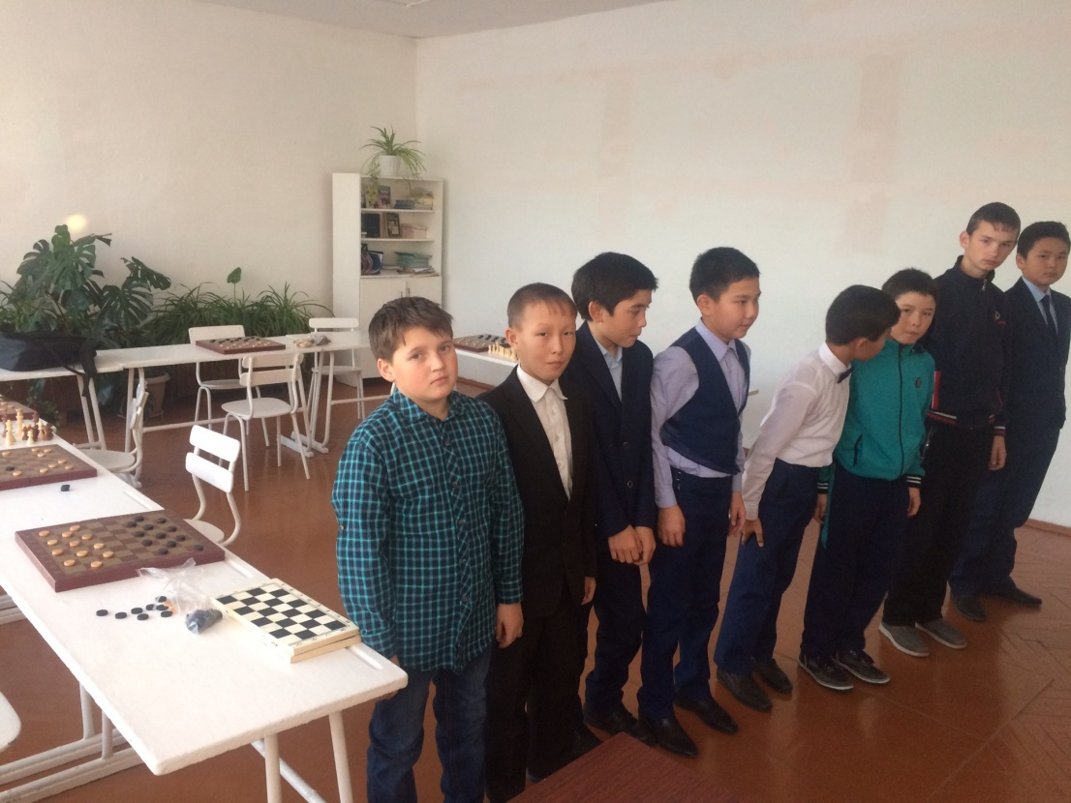

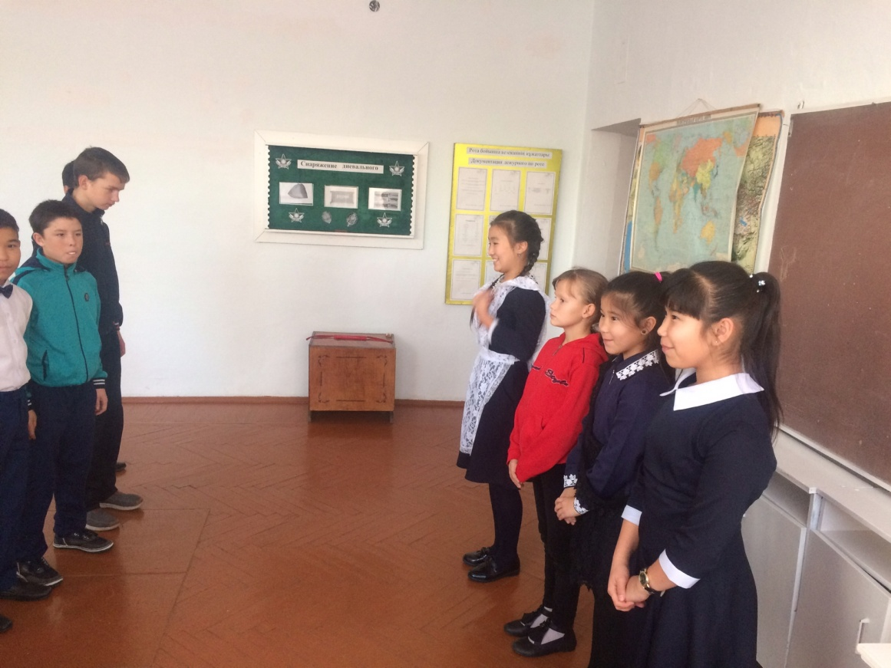

***Жеребьевка***

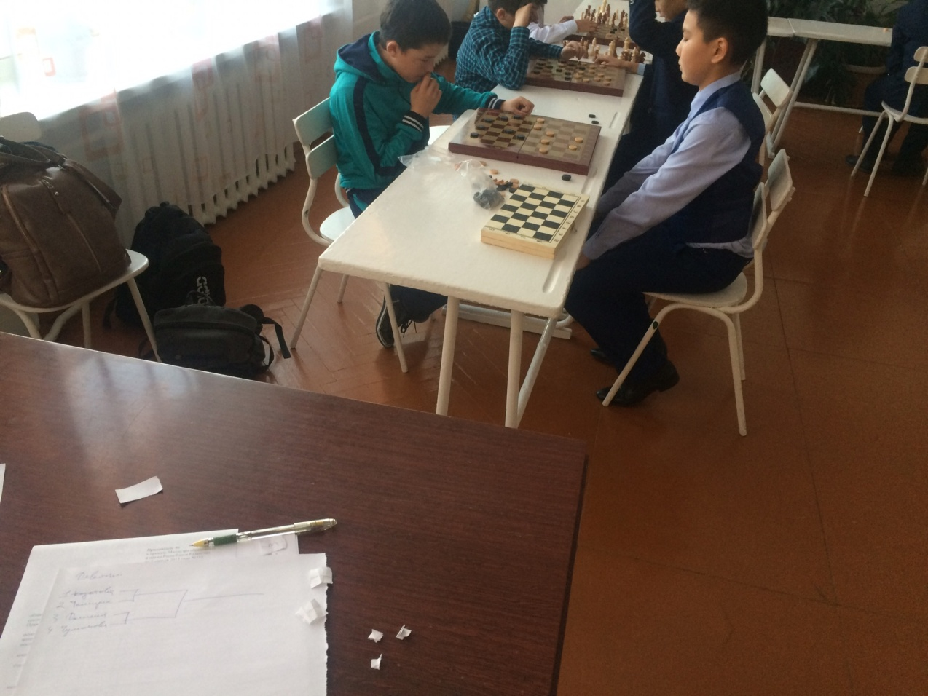

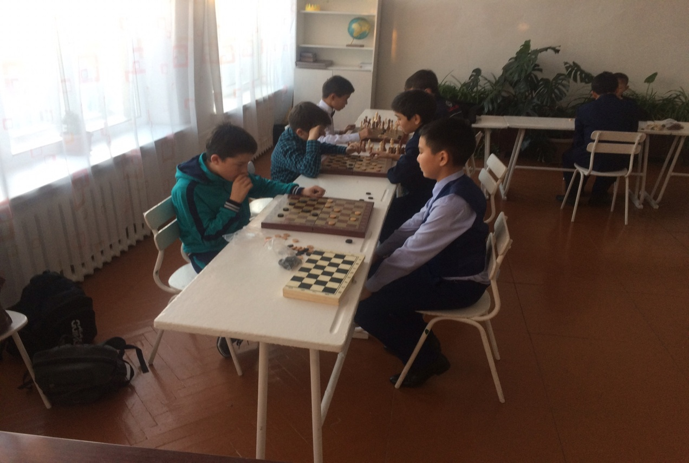

***Игра в подгруппе***

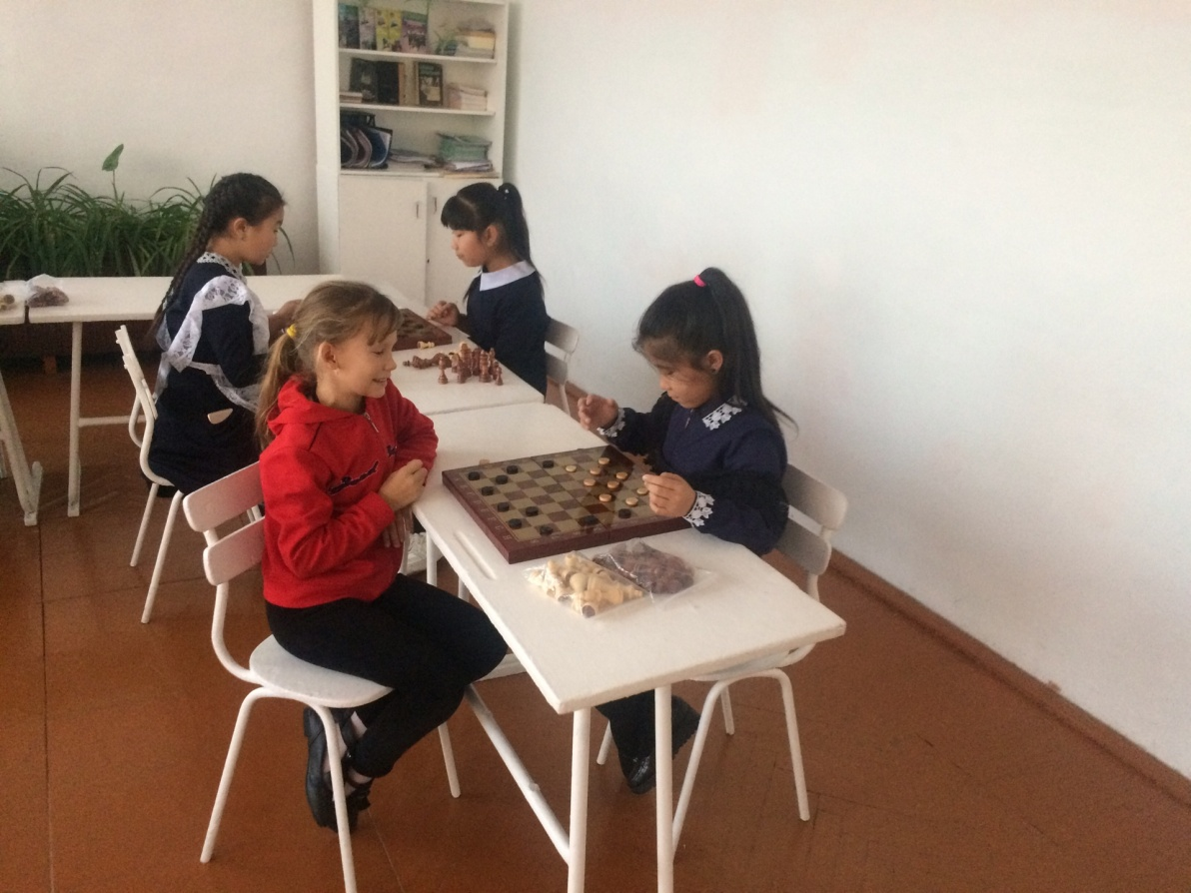

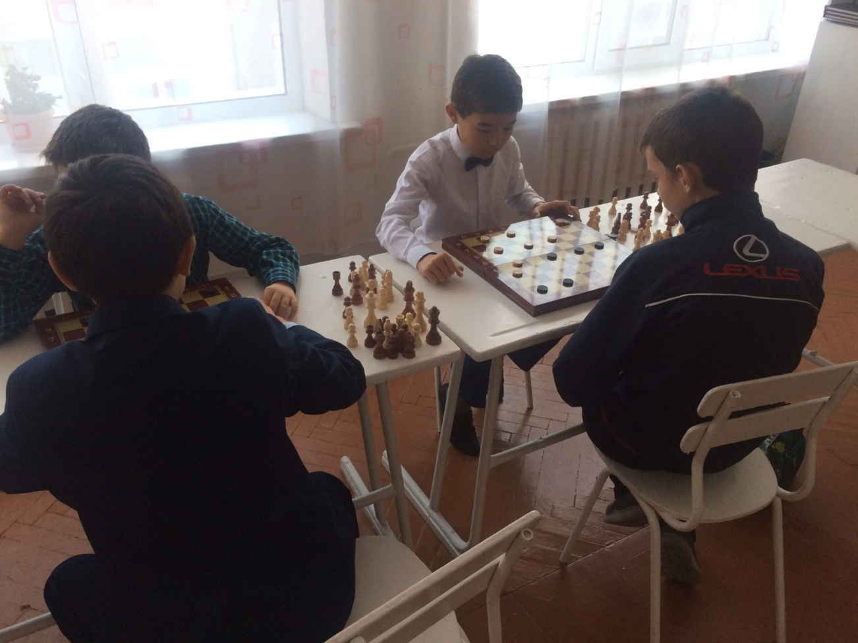

***Финальные игры***

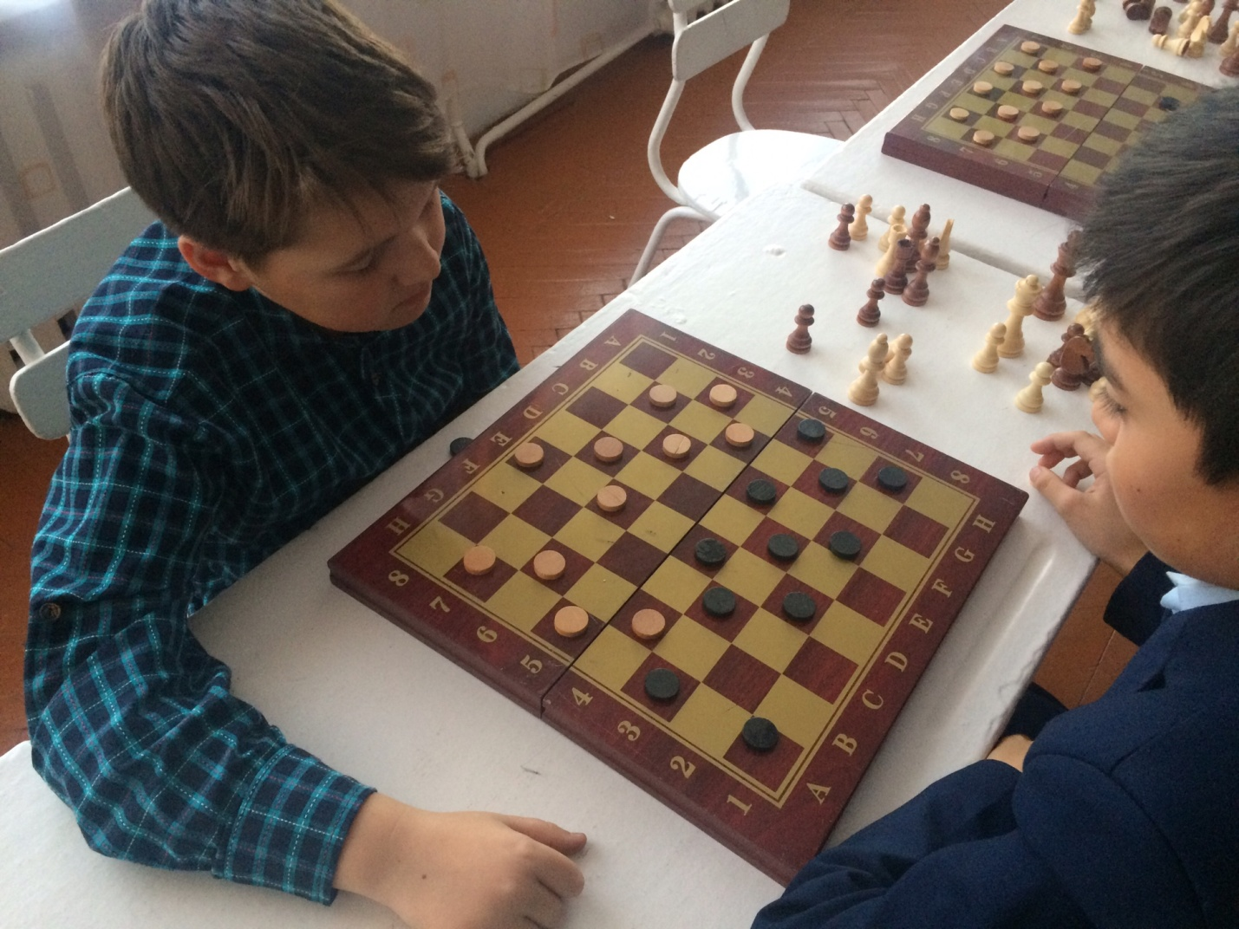

***Разминка***